Git Branching
Branching é sair da linha de commits principal de desenvolvimento e continuar trabalhar numa paralela sem afetar a principal.
Para entender branching é necessário entender como git armazena seus dados, git armazena cada arquivo através de snapshots (cópias de estado em um determinado ponto no tempo), os snapshots são chamados de blobs.

Como o git armazena dados
Quando o git commit é usado é criado um objeto que aponta para uma árvore de blobs, guarda as informações sobre o autor, a mensagem e aponta para o(s) commits(s) anterior(es) chamados de pai(s).
O pai de um commit não existe se ele é o primeiro commit, é o elemento anterior se é um commit normal ou são todos os commits dos branchs se o commit é um merge.
Git cria os arquivos do banco da seguinte forma:
- Os arquivos são staged, ocorre o checksum, uma hash individual é gerada para cada arquivo (blob) e a partir dessas hashs é gerada a hash SHA-1 do commit.
- Ocorre checksum nos subdiretórios e uma árvore com os blobs é criada
- Um objeto commit com metadados e um ponteiro para a árvore é criado

Representação dos ponteiros de commits
O commit aponta para o anterior e para a tree de blobs.
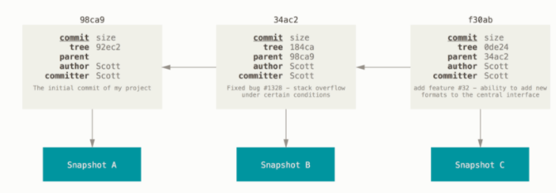

Representação dos commits, da árvore e dos blobs
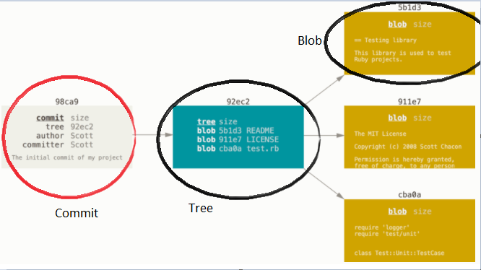

Branchs
Um branch é um ponteiro que aponta para um commit em específico. Master é o branch padrão, ele não possui nada de especial, só possui um ponteiro automático para o último commit e é criado quando git init é usado.
Dada a simplicidade de se criar branches criar branchs é um recurso barato (apenas 41bytes).
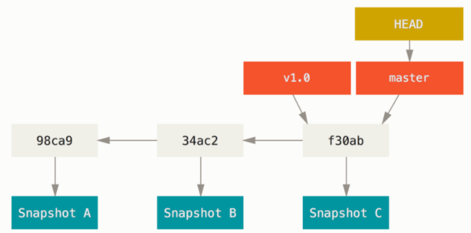

Criando um branch novo
Quando git branch nomeDoBranch cria um branch que aponta para o commit atual. O comando git checkout -b nome cria e muda de branch ao mesmo tempo.
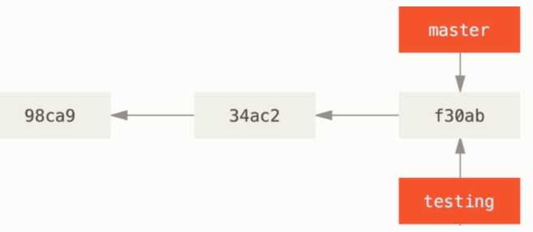

Movendo entre branches
Um ponteiro chamado HEAD aponta para o branch ativo, é possível checar o branch ativo com git log pela saída ‘HEAD -> ativo, outros branchs no commit’, git log também mostra para qual commit cada branch aponta.
O comando git checkout nomeDoBranch move o HEAD de um branch para outro. Quando o ponteiro se move os arquivos do branch atual são carregados e se git não puder fazer isso ele não mudará de branch.
Quando se troca de branch master fica parado no último commit, mesmo que ocorra um commit no branch ativo ou que git checkout master seja usado, isso possibilita modificar sem mexer no branch principal.
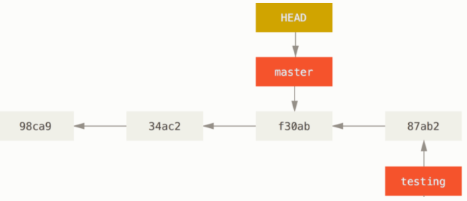

Branchs divergentes
Ao efetuar mudanças em um branch, mudar para outro e efetuar mudanças nesse branch as mudanças nos dois branchs ficarão isoladas e é necessário dar merge nelas. git log --oneline --decorate –graph é usado para mostrar onde os branchs começaram a divergir.
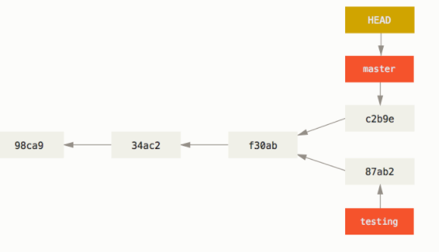

Branchs na prática
Os branchs são muito úteis no dia a dia do desenvolvedor, é possível desenvolver um aplicativo de modo que as alterações, correções e etc são feitas em branchs secundários enquanto e o deploy ocorre no master.
A única coisa a se preocupar nesse cenário é o fato de que o git não deixará dar checkout enquanto o stage de um branch tiver commits conflitantes e para evitar esse problema basta não dar checkout com o stage cheio.
Como criar um branch é um processo barato, é possível criar vários branchs que vão conter mudanças e trabalhar neles paralelamente.

Git merge
Git merge nomeDoBranch da merge em um branch com o branch ativo sem deletá-lo, se o branch ativo é apenas um branch que aponta para commits anteriores (não possui divergências) o ponteiro do branch ativo é simplesmente movido (aparece fast-forward ao dar merge).
Quando os branchs possuem uma ancestralidade diferente(como ocorre na imagem com C5 e C4) e não têm conflito git cria um commit especial, chamado commit de branch que guarda uma referência para o último commit dos dois branchs.
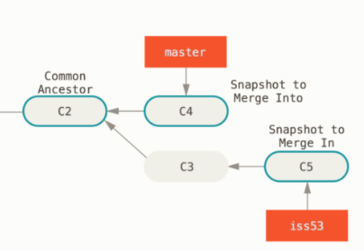

Commit de branch (C6)
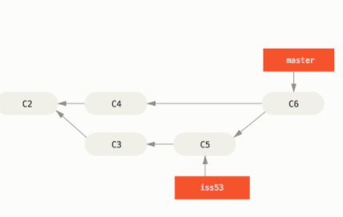

Conflitos de merge
Quando a mesma parte do mesmo arquivo é modificada em branchs diferentes ocorrem conflitos de merge. Ao dar merge será mostrada uma mensagem com os nomes dos arquivos conflitantes e o merge será pausado até a resolução do conflito (git status dará o status de unmerged).
Ao abrir os arquivos aparecerá algo como na imagem e em cima estão as opções de resolução de conflito, é possível editar manualmente ou modificar o texto e não usar nenhuma das opções. Após resolver o conflito basta dar git add e commit para o git reconhecer a resolução.
Outra opção é usar uma ferramenta gráfica para resolução, é possível usar git mergetool, opendiff e outra mais.
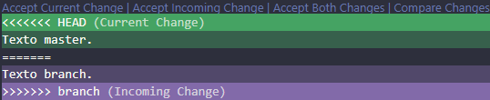

Git branch -d
Git branch -d nomeDoBranch deleta um branch de maneira permanente. Ao deletar um branch não merged o git dará erro, para deletá-lo use git branch -D.

Ferramentas para gerenciar branchs
- git branch: lista todos branchs e marca o ativo com *
- git branch -v: lista os branchs e seu último commit
- git branch –merged e git branch –no-merged: O primeiro comando lista os branchs merged e o segundo os não merged com o branch atual. É possível passar o nome de um branch para fazer a verificação usando ele como param.

